ЛАБОРАТОРНАЯ РАБОТА № 12. Структура Oracle APEX и начало работы

Задачи:
1. Изучить структуру APEX.
2. Ознакомиться с технологией регистрации и начала работы в APEX
3. Создание и работа с таблицами

Задание №1. Зарегистрируйтесь в системе
Для регистрации необходимо перейти по ссылке Oracle APEX, нажать на кнопку нажать кнопку Get Started for Free, выбрать Free Sign Up, далее необходимо заполнить форму и нажать Request workplace.
- Имя рабочей области (Workspase) – фамилия студента в транслитерации. Транслитерация здесь и далее – это запись русскоязычного текста латинскими буквами, например, фамилия Иванов запишется, как Ivanov.
- Логин и пароль – произвольные. Рекомендуется имена рабочей области, логина и пароля записать и сохранить, поскольку они будут использо-ваться всякий раз при выполнении лабораторных работ.
- Почта – на неё будет выслано письмо с подтверждением, после чего вы получите рабочую область. Зайдите в полученное письмо и нажмите Create Workspace. Далее необходимо ввести новый пароль

Задание №2. Зайти в систему и ознакомиться со структурой главной страницы среды APEX.
Ознакомьтесь со структурой главной страницы
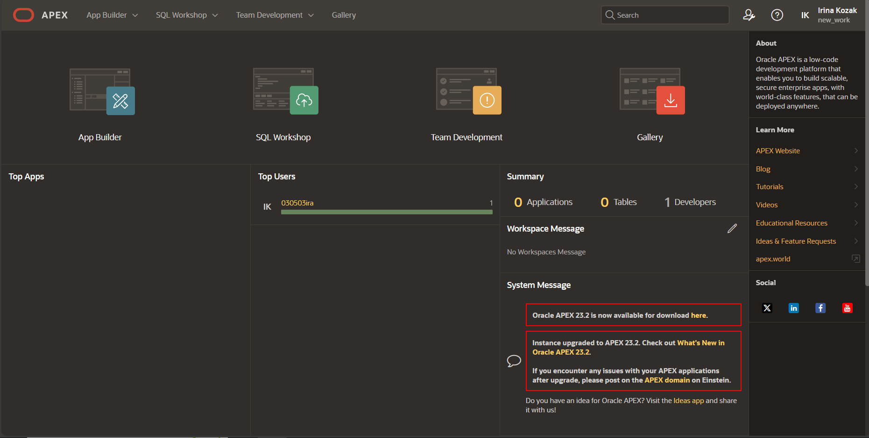

Задание №3. Создание простых таблиц
Рассмотрим для начала технологию создания простых, не связанных между собой, таблиц в APEX на примере таблиц Countries и Locations:
- Запуск мастера создания таблиц:
- Откройте SQL Workshop и запустите Object Browser.
- На странице Create Database Objects выберите Table. Запустится мастер создания таблицы.
- В поле Table Name введите название таблицы – Countries
- Поля Column Name (Имя столбца), Type (Тип Данных), Precision (Точность, Максимальный размер), Scale (Размер, Количество знаков после запятой), Not Null (Обязательное) предназначены для описания столбцов создаваемой таблицы. Добавьте описания следующих столбцов:
- Столбец с названием country_id, тип данных – Number(4), обязательный (выбираем not null). В этом столбце будет храниться уникальный числовой идентификатор страны. Выбираем Primary key
- Столбец с названием country_name, тип данных – Varchar2(20), обязательный. В этом столбце будет храниться название страны.

- Чтобы посмотреть сгенерированный SQL code нажмите Preview SQL
- Нажмите Create Table
Созданная таблица появится в списке таблиц. Для выбранной таблицы в центральной части Object Browser отображается ее детальное описание, организованное в виде вкладок (Table, Data, Indexes, Model, Constraints, …). На каждой вкладке представлены кнопки с операциями, которые можно совершать над таблицей (например, на вкладке Table: Add Column, Modify Column и т.д.).
- Изучите содержимое вкладок описания созданной таблицы

Задание №4. Создание новой таблицы
- Аналогичным образом создайте новую таблицу, предназначенную для хранения сведений о местах размещения отделений торговой корпорации:
- Название таблицы - Locations.
- В таблице должны быть определены столбцы следующим образом:
location_id - Number(4), обязательный,
city - Varchar2(40), обязательный,
country_id - Number(4),
postal_code – Number(6),
street_address - Varchar2(40),
state_province - Varchar2(40)
Обратите внимание на столбец country_id: при формировании связей между таблицами он будет содержать ссылку на страну (на запись в соответствующей таблице). Поэтому он должен иметь тот же тип данных и размер, что и столбец первичного ключа в созданной ранее таблице Countries.
- В первичный ключ должен входить столбец location_id
- Создайте внешний ключ. Для этого перейдите на вкладку Constraints. Нажмите Create, откроется мастер создания ограничения целостности. Введите имя в поле Name. Выберите Constraint Type -> Foreign key. Выберите столбец для ключа, таблицу для связи и колонку, на которую ссылается ключ. Нажмите Apply.
Изучите содержимое вкладок описания созданной таблицы. Обратите внимание на вкладку Rerences. На ней отображаются таблицы, на которые ссылается данная таблица, и которые ссылаются на данную таблицу.

Задание №5. Работа с таблицами

- В соответствии с вариантом (табл. 1) разработать логическую схему БД, аналогичную рис. 1. Средствами APEX описать таблицы и заполнить их данными.
- Полей в таблицах должно быть минимум четыре (то есть можно уменьшить из исходного задания). В каждую таблицу при необходимости включить идентификатор экземпляра сущности (поля типа *_id).
- Связи подчинения между сущностями указать в таблицах с помощью идентификатора (так, например, в таблице EMPLOYEES показаны связи между подразделением и должностью через поля job_id и department_id).
- Создать связи между таблицами для поддержания целостности данных.
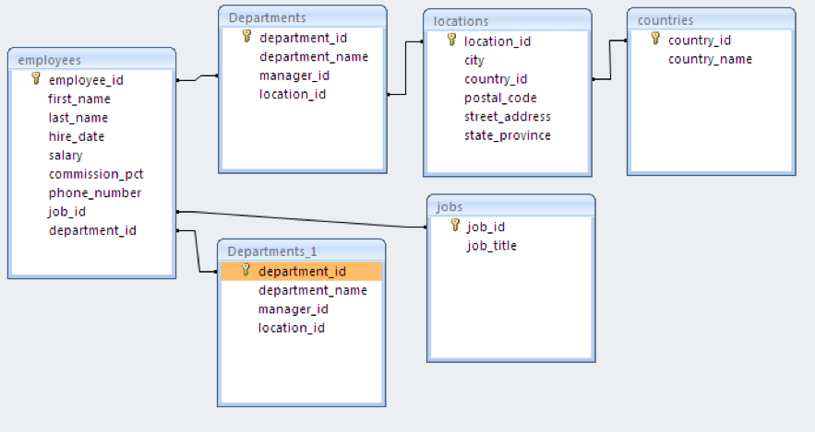
Рисунок 1 — Логическая схема БД
В качестве справочного материала приведены некоторые соответствия между типами полей в Access и APEX:
Тип поля Access | Тип поля Oracle
Числовой, все форматы, в том числе: счетчик, длинное целое, действительное, денежный | NUMBER — числовые данные
Текстовое | VARCHAR 2 — текстовые строкипеременной длины до 4000байт
Поле MEMO | LONG - текстовые строкидлиной до 2 ГБ  CLOB – тексты длиной до 4 Гб
Дата/время | DATE - даты  TIME - время
Таблица 1
Варианты
Вариант | Предметная область, сущности и их атрибуты
1, 11 | Обучение в вузе:  Студент (№ зачётки; фамилия; имя; отчество; группа; факультет; специальность; год поступления; дата рождения; адрес проживания; …).  Дисциплина учебного плана (код; название; группа дисциплин {гуманитарные и социально-экономические, математические и естественно-научные, общепрофессиональные, специальные}; число часов аудиторных занятий; число часов самостоятельной работы; семестр, в котором изучается дисциплина; …).  Зачётная книжка (№ зачётки; дисциплина; семестр; вид занятий {лекции, практические, лабораторные}; количество часов; дата сдачи; оценка; ФИО преподавателя; …).  Преподаватель (ФИО, ученая степень {кандидат наук, доктор наук}, научное звание {доцент, профессор}, должность {ассистент, старший преподаватель, доцент, профессор}, контактные данные,…).
2, 12 | Автомастерская:  Автомобиль (марка; год выпуска; номер; ФИО хозяина; объём двигателя; цвет; …).  Работник (код; фамилия; имя; отчество; специализация {маляр, слесарь, сварщик, жестянщик, механик}; дата приёма на работу; …).  Ремонт (дата; автомобиль; характер неисправности/повреждения; вид ремонта; работник; стоимость; …).  Автозапчасть (наименование, марка автомобиля, количество на складе, стоимость единицы,…)
3, 13 | Гостиница:  Номер (номер; этаж; кол-во мест; класс {стандарт, люкс}; стоимость проживания в сутки; …).  Постоялец (регистрационный номер; фамилия; имя; отчество; номер паспорта; кем выдан паспорт; дата выдачи паспорта; дата рождения; …).  Регистрация (номер постояльца; дата регистрации; предоставленный номер; дата выбытия; ФИО портье; …).  Обслуга (ФИО, контактные данные, должность…).
4, 14 | Чемпионат по футболу:  Команда (код; название; город; ФИО тренера; годовой бюджет; …).  Игрок (команда; фамилия; имя; отчество; специализация {вратарь, защитник, полузащитник, нападающий}; дата рождения; гражданство; дата окончания контракта; …).  Встреча (принимающая команда; гостевая команда; дата игры; итоговый счет; главный судья встречи; …).  Стадион (размещение, число мест, категория {закрытый, открытый}…)
5, 15 | Спортивный магазин:  Товар (код; наименование; вид спорта; цена; отдел {спорт. инвентарь, одежда, тренажёры, спортивное питание}; количество на складе, …).  Работник (личный номер; фамилия; имя; отчество; дата рождения; должность; отдел; дата приема на работу; …).  Продажа (личный номер работника; дата продажи; товар; количество; итоговая сумма без скидки; % скидки; …).  Поставщик (название предприятия, размещение, ФИО директора, контактные данные…).
6, 16 | Склад:  Продукция (наименование продукции, шифр продукции, единица измерения, цена единицы измерения, код поставщика…).  Поставщик (наименование, код, адрес,…).  Получатель (наименование, код, адрес,…) .  Поставка (наименование продукции, шифр продукции, количество в поставке, дата заказа, плановая дата поставки, фактическая дата поставки, размер штрафа за просрочку поставки,…).
7, 17 | Штат кафедры:  Сотрудник (ФИО, табельный номер, стаж, должность, оклад, кафедра,…).  Кафедра (название, месторасположение, ФИО заведующего, телефон, факультет,…).  Должность (название, требуемое образование, оклад…)  Факультет (название, аудитория, ФИО декана,…)
8, 18 | Перевозки:  Водитель (ФИО водителя, табельный номер водителя, номерной знак его автомобиля,…).  Автопарк (номерной знак автомобиля, марка автомобиля, год выпуска, местонахождение автомобиля {ремонт, рейс, база},…)  Автомобиль (марка автомобиля, грузоподъемность данной марки, средняя скорость данной марки км/час,…)  Поставка (наименование груза, вес груза, отправитель груза, получатель груза, но мерной знак автомобиля-перевозчика груза,…)
9, 19 | Библиотека:  Книга (название, автор, инвентарный номер, год выпуска,…).  Читатель (ФИО, адрес, контактные данные, номер читательского билета,…).  Библиотекарь (ФИО, контактные данные,…).  Выдача книги (ФИО библиотекаря, инвентарный номер книги, номер читательского билета, дата выдачи, плановая дата возврата, фактическая дата возврата, штраф за задержку книги,…).
10, 20 | Фитнес-клуб:  Клиент (ФИО, контактные данные, возраст, программа занятий,…).  Типовая программа занятий (название, вид упражнения, продолжительность упражнения, стоимость курса занятий,…).  Тренер (ФИО, квалификация, специализация, контактные данные,…).  Занятия клиента (ФИО клиента, ФИО тренера, программа занятий, дата начала занятий, дата окончания занятий,…)

